Katalog - dokumentacja komponentu

# Opis

Celem i zadaniem realizowanym przez ten komponent jest umożliwienie przeglądania i przeszukiwania dostępnych monitorowanych zasobów i pomiarów.

Każdy Monitor odpowiedzialny jest za rejestrowanie i uaktualnianie w Katalogu swojej listy zasobów i pomiarów.

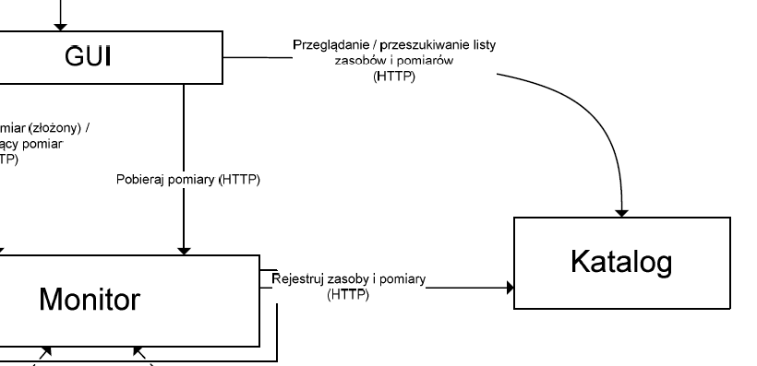  
Rys 1. Fragment architektury systemu z uwzględnieniem roli Katalogu

# Lokalizacja komponentu

Katalog został umieszczony w repozytorium projektu w dwóch postaciach:

1. *Kod źródłowy* – w postaci solucji projektu Visual Studio (kod źródłowy komponentu został napisany w języku C#, na platformie .NET, której środowisko uruchomieniowe jest konieczne do działania komponentu)  
   <https://github.com/pz-agh/pz-monitor/tree/master/pz-katalog>
2. *Plik wykonywalny* – w postaci pliku CatalogueComponent.exe   
   <https://github.com/pz-agh/pz-monitor/tree/master/pz-katalog/Executable>

# Konfiguracja i uruchomienie komponentu

Aby użyć Katalog wystarczy pobrać plik wykonywalny .exe, z powyżej zamieszczonej lokalizacji i uruchomić. Komponent w tym momencie rozpocznie swoje działanie, tzn. zainicjuje pobranie z Monitorów informacji o dostępnych zasobach i pomiarach, a następnie przejdzie w tryb nasłuchiwania na zmiany sygnalizowane przez Monitory.

# Usługi REST dla Katalogu

Katalog udostępnia poniższe usługi poprzez interfejs REST:

* Usługa zwracająca informacje o dostępnych zasobach:
  + URL: {ip_address}:8081/resources/
  + Metoda HTTP: GET
  + Rezultat: "[{\"resource_id\":\"mac_address\",\"resource_name\":\"host_name\"},{...}"
* Usługa zwracająca informacje o dostępnych na danym zasobie pomiarach:
  + URL: {ip_address}:8081/resources/{resource_id}/measurements
  + Metoda HTTP: GET
  + Rezultat: [{\"measurement_name\":\"japieprze\"},{...}]
* Usługa dodająca zasób o danym identyfikatorze do bazy danych katalogu:
  + URL: {ip_address}/resources/{id}
  + Metoda HTTP: PUT
* Usługa usuwająca zasób o danym identyfikatorze z bazy danych katalogu:
  + URL: {ip_address}/resources/{id}
  + Metoda HTTP: DELETE
* Usługa dodająca pomiar określonego zasobu do bazy danych katalogu:
  + URL: { ip_address }/resources/{id}/measurements/{id}
  + Metoda HTTP: PUT
* Usługa usuwająca pomiar określonego zasobu z bazy danych katalogu:
  + URL: { ip_address }/resources/{id}/measurements/{id}
  + Metoda HTTP: DELETE